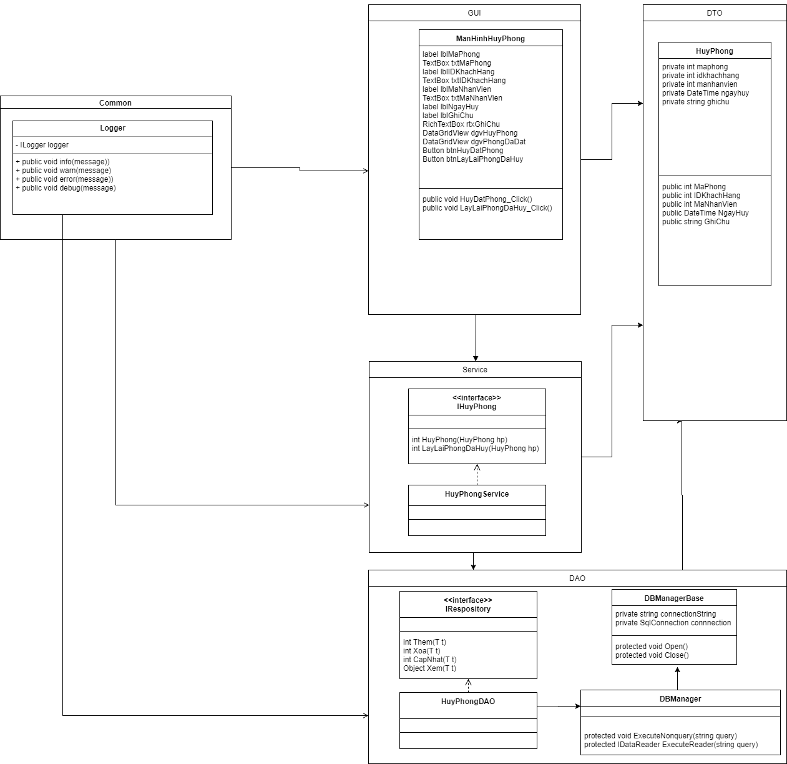

|  |  |
| --- | --- |
| Mã số | SQDP_01 |
| Tham chiếu | [PTCN-02] CN_DP_03 |
| Mô tả | Chức năng thêm đặt phòng |
| Luồng  xử lý |  |

|  |  |
| --- | --- |
| Mã số | ADDP_01 |
| Lớp | DatPhongService |
| Tham chiếu | [PTCN-02] CN_DP_03 |
| Tên phương thức | ThemDatPhong |
| Tham số | DatPhong |
| Giá trị trả về | int |
| Thuật toán |  |

|  |  |
| --- | --- |
| Mã số | SQDP_01 |
| Tham chiếu | [PTCN-02] CN_DP_03 |
| Mô tả | Chức năng thêm đặt phòng |
| Luồng  xử lý |  |

|  |  |
| --- | --- |
| Mã số | ADDP_01 |
| Lớp | DatPhongService |
| Tham chiếu | [PTCN-02] CN_DP_03 |
| Tên phương thức | ThemDatPhong |
| Tham số | DatPhong |
| Giá trị trả về | int |
| Thuật toán |  |